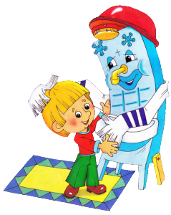  Особо пристальное внимание необходимо уделять родителям таким составляющим здорового образа жизни дошкольников:  - Соблюдение режима дня, активности и сна.  - Двигательная активность, прогулки, подвижные игры на свежем воздухе.  - Правильное, здоровое питание.  - Соблюдение правил гигиены. Прививание ребенку любви к физической чистоте. Обучение следить за своим телом.  . |  |  | «Результатом нашей работы должна стать осознанная молодым поколением необходимость в здоровом образе жизни, в занятиях физической культурой и спортом. Каждый молодой человек должен осознать, что здоровый образ жизни – это успех, его личный успех» - Владимир Путин  Контакты  Телефон: [Номер телефона]  Факс: [Номер факса]  Электронная почта: [e-mail]  Веб-сайт: [www.ваш-сайт.ru]  Skype: [номер Skype] |  |  | Будьте здоровы!  МБДОУ №1  Группа  Пчёлки  - Воспитатель: Ктоян Р.В.

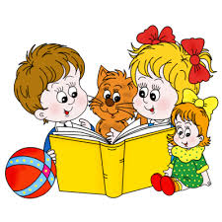  1. Новый день начинайте с улыбки и с утренней разминки.  2. Соблюдайте режим дня.  3. Помните: лучше умная книга, чем бесцельный просмотр телевизора.  4. Любите своего ребенка, он – ваш. Уважайте членов своей семьи, они – попутчики на вашем пути.  5. Обнимать ребенка следует не менее четырех раз в день, а лучше – 8 раз.  6. Положительное отношение к себе – основа психологического выживания.  7. Не бывает плохих детей, бывают плохие поступки.  8. Личный пример по ЗОЖ – лучше всякой морали.  9. Используйте естественные факторы закаливания – солнце, воздух и вода.  10. Помните: простая пища полезнее для здоровья, чем искусные яства  11. Лучший вид отдыха – прогулка с семьей на свежем воздухе.  12. Лучшее развлечение для ребенка – совместная игра с родителями.  . |  |  | "Как правильно отдыхать"? Глубокий сон - это одно из главных условий хорошего самочувствия. Любому человеку просто необходимо высыпаться. Сон нужен для роста (говорят же, что во сне люди растут) и для запоминания накопленной за день информации.  Наш девиз:  Здоровье в порядке-спасибо зарядке!  Для того чтобы быть здоровым, необходимо соблюдать гигиену, заниматься спортом, правильно питаться, отдыхать и радоваться жизни!  Личный пример по ЗОЖ – лучше всякой морали. |  |  | 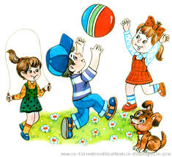  [  Что такое правильное питание?  Правильное питание - очень важная штука. С пищей наш организм получает полезные вещества, которые нужны ему для нормальной работы и здоровья. Поэтому, в первую очередь, еда должна быть здоровой! Белки (рыба, яйца, сыр, рис, орехи) просто необходимы для роста. Из белков, как из кирпичиков, строится тело человека.  Желаем удачи!

